|  |
| --- |
| 名寄市職労青年部  VOL.９　２０１６年３月１０日  C:\Users\1036\Desktop\教宣\イラスト\無題.png |
| C:\Users\1036\Desktop\教宣\イラスト\araippe2.jpgC:\Users\1036\Desktop\教宣\イラスト\東茨城郡大洗町_アライッペ.pngC:\Users\1036\Desktop\教宣\全国団集\1456718468878.jpgC:\Users\1036\Desktop\教宣\イラスト\03993343f83a2dee700450bcc87545fe.pngC:\Users\1036\Desktop\教宣\イラスト\03993343f83a2dee700450bcc87545fe.pngC:\Users\1036\Desktop\教宣\イラスト\東茨城郡大洗町_アライッペ.pngC:\Users\1036\Desktop\教宣\イラスト\東茨城郡大洗町_アライッペ.pngC:\Users\1036\Desktop\教宣\イラスト\E1448215333333_2cc3_1.jpgC:\Users\1036\Desktop\教宣\イラスト\hikouki17.pngC:\Users\1036\Desktop\教宣\イラスト\hikouki17.pngC:\Users\1036\Desktop\教宣\イラスト\hikouki17.pngC:\Users\1036\Desktop\教宣\イラスト\hikouki17.pngC:\Users\1036\Desktop\教宣\イラスト\hikouki17.pngC:\Users\1036\Desktop\教宣\イラスト\合掌さん\IMG_4133.JPG  △アライッペ  2月13日から14日の2日間にかけて茨城県潮来（いたこ）市で開催されました『第49回全国青年団結集会』に、社福こども未来分会の合掌純一さん・北海道本部青年部から北海道団副団長として、教委分会の高橋弘樹さんが参加しました。  みなさんにはカンパにご協力を頂き、**147,310円**が集まりました。本当に多くのご協力ありがとうございました！  集会に参加した2人から報告が届きましたので紹介させていただきます。  △大洗町とコラボしている『ガルパン』  集会の初めに青年委員会小野瀬実行委員長から「今回の全国青年団結集会でいろいろな職場の実態  を仲間とたくさん話し合ってほしい」と話がありました。  その後、４か所の職場から職場報告がありました。大洗町役場の福祉課介護保険係の方からの職場報告では、高齢者福祉サービスや配食サービスなどのサービス相談を受けている職場で日々の仕事が忙しく有給を使うこともほとんどできない状態と話していました。  大洗町はガールズ＆パンツァーというアニメと２０１２年頃からコラボしており、観光客が多く訪れるようになったと話していました。コラボ後は土日もイベントがあり、職員が駆り出されることが多くなったと話していました。  また、ゆるキャラの「アライッペ」は県外に出て町のＰＲをすることが多いと話していました。ゆるキャラでのＰＲはイベント中の時間外は出るが、移動時間などの時間は一切時間外が出ないと話していました。町のＰＲはたくさんできているが、休日出勤やおかしな時間外の出し方で職員の労働環境が悪化していると感じました。  分散会で見えた実態  分散会ではたくさんの職場の仲間の声が聞けました。その中で印象に残っているものを報告します。  私鉄総連の仲間の職場では、乗車案内や切符精算の仕事をしており、５人で仕事を回している。勤務時間は８時３０分から翌日８時３０分までで勤務時間内に４時間の仮眠時間がある勤務体制と話していました。人数がギリギリの状態で仕事を回しているため、１人でも欠けると他の職員に仕事のしわ寄せがくると話していました。私鉄総連の仲間の賃金は高卒４年目で１７万円程度と低く、基本賃金だけでは生活していけないため、時間外をみんな進んですると話していました。時間外が生活給になっており、基本給だけでは生活ができない実態が見えてきました。一生懸命仕事をしても生活できるだけの基本給が貰えていないのはおかしいと感じました。  また、鹿児島市立病院の看護師の方は、職場環境は恒常的な時間外が多く、時間外を付ける際も上司の判断で付けさせられることが多いという。また、非番のときに研修会や会議が重なると休暇中にもかかわらず、参加するよう上司から言われるという。もちろん時間外はつかない。上司からの許可もなく時間外を付けた際は、市長に呼び出され事細かに時間外の業務内容を聞かれ、却下される職員も過去にいたと話していました。職場のおかしな習慣や職場長の判断で職場が回っていることに疑問を感じました。  社会を支えているのは労働者  　集会の最後には中村実行委員長から規制緩和により正規、非正規の分断がされている。また、成果主義という考え方が浸透していて、能力がないと思われたくない労働者は時間外請求をしないことで能力がないと思われないようにしている。結果、成果主義が賃金抑制につながっている。労働者に支払い能力論が刷り込まれている。利益優先の合理化のしわ寄せが労働者に迫ってきており、今の状況を我慢しても状況は悪化するだけ。職員同士の連携が求められている。労働者が社会を支えているんだという考え方が重要である。と集約がありました。  まずは仲間と話し合おう  全体を通して職場の仲間と話し合うことや職場の実態や習慣に疑問を持つことが大事だと感じました。一人では考え方が固執してしまい、職場で起こっているおかしなことが当たり前になってわからないことも多い、まずは悩みや不安を話し合ってみることが大切と感じました。  最後に全国の場に参加することができ、全国の仲間と話すことができてとてもいい経験になりました。以上報告とさせていただきます。カンパありがとうございました！！  **合掌 純一** |

C:\Users\1036\Desktop\教宣\イラスト\p014.pngC:\Users\1036\Desktop\教宣\イラスト\p011.png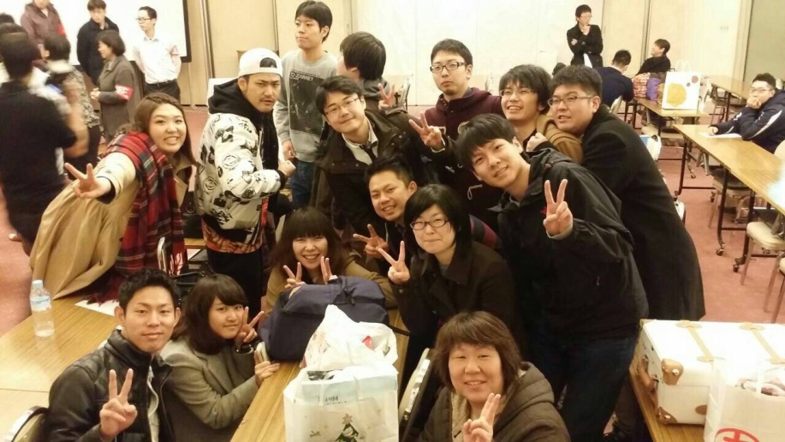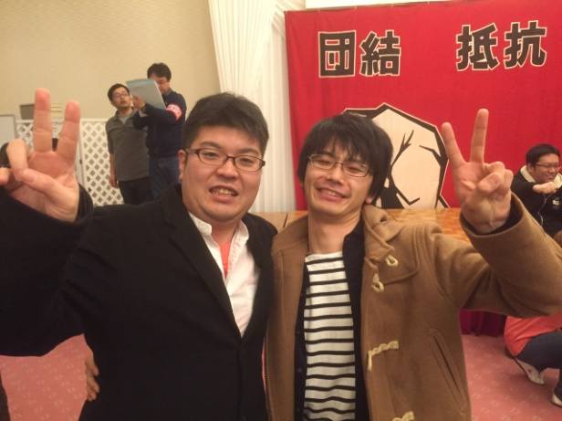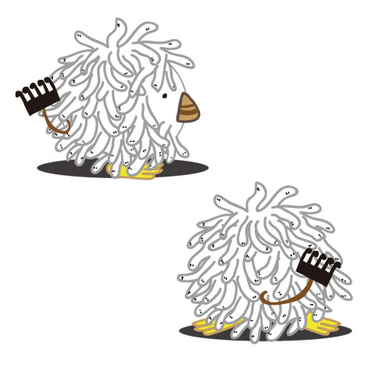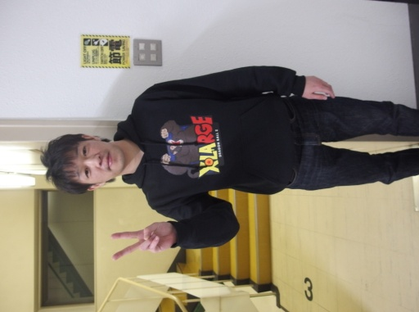C:\Users\1036\Desktop\教宣\イラスト\hikouki17.pngC:\Users\1036\Desktop\教宣\イラスト\hikouki17.pngC:\Users\1036\Desktop\教宣\イラスト\hikouki17.pngC:\Users\1036\Desktop\教宣\イラスト\hikouki17.pngC:\Users\1036\Desktop\教宣\イラスト\hikouki17.pngC:\Users\1036\Desktop\教宣\イラスト\hikouki17.pngC:\Users\1036\Desktop\教宣\イラスト\hikouki17.pngC:\Users\1036\Desktop\教宣\イラスト\hikouki17.pngC:\Users\1036\Desktop\教宣\イラスト\hikouki17.pngC:\Users\1036\Desktop\教宣\イラスト\hikouki17.pngC:\Users\1036\Desktop\教宣\イラスト\hikouki17.pngC:\Users\1036\Desktop\教宣\イラスト\hikouki17.pngC:\Users\1036\Desktop\教宣\イラスト\hikouki17.pngC:\Users\1036\Desktop\教宣\イラスト\hikouki17.pngC:\Users\1036\Desktop\教宣\イラスト\hikouki17.png

以上、全国団結集会に参加

した2人からの報告です！

もっと詳しく聞きたいという方は、ぜひ2人に聞いてみ

てくださいね♪

△全国団集に参加した仲間たち！

△本郷さん...ではなく、北海道団団長の斉藤さんと

４年前の佐賀県で開催された第４５回全国青年団結集会に参加し、今回の団結集会が２回目の参加となりました。

　前回の団結集会に参加したときは単組役員になり、全国集会１度は参加させられるだろうから行っておこうって気持ちで参加でしたが、まさか自分が道本部副部長になり、北海道団副団長でまた参加するとは思ってもいませんでした！！笑

　集会で行った分散会で感じたことを報告したいと思います。

分散会は責任座長を務め、自治労７人、私鉄労組１人で８人でした。民間労組は１人でしたが、自治労の内訳として事務職３人、看護師２人、横浜交通１人、東京清掃１人だったので色々な職場と交流することができました。

特に看護師職場では「夜勤に入れる看護師が少ない。２交代制を取っていて１回の夜勤で２回分の夜勤がカウントされ、基準である１ヵ月８回を超え、月１６回を超えることはざらにある」、「そもそも人員も不足で、募集しても民間より賃金が低い、民間の方がシフトを組むときに自由度があり、希望を叶えやすいため、自治体病院には人が集まらない」と言ったことが報告されました。名寄市でも同じ実態があり、基本組織、青年部ともに改善にむけて訴えてきていますが、全国どこの自治体病院も同じことで悩んでいるのだと感じました。私は特に田舎に行けば行くほど地域医療を支える上で自治体病院は無くてはならない存在だと思っています。しかし、労働者がいないと病院は成り立ちません。

「賃金労働条件は労使の力関係で決まる」の大原則で各単組がしっかり実態を訴え、改善させていく必要もありますが、そもそも人事院も給与の比較だけではなく、実態にあった大幅な賃金改善など、人材確保のために抜本的改革が必要だと感じました。

最後に同じ公務労働者でも民間労働者でも厳しい労働環境で働いていることは同じです。

こうした職種問わず実態討論・交流を通じ、全体で意思統一を図っていくことが大切だと感じた集会でした。

**北海道本部副部長　高橋 弘樹**